新 书 推 荐

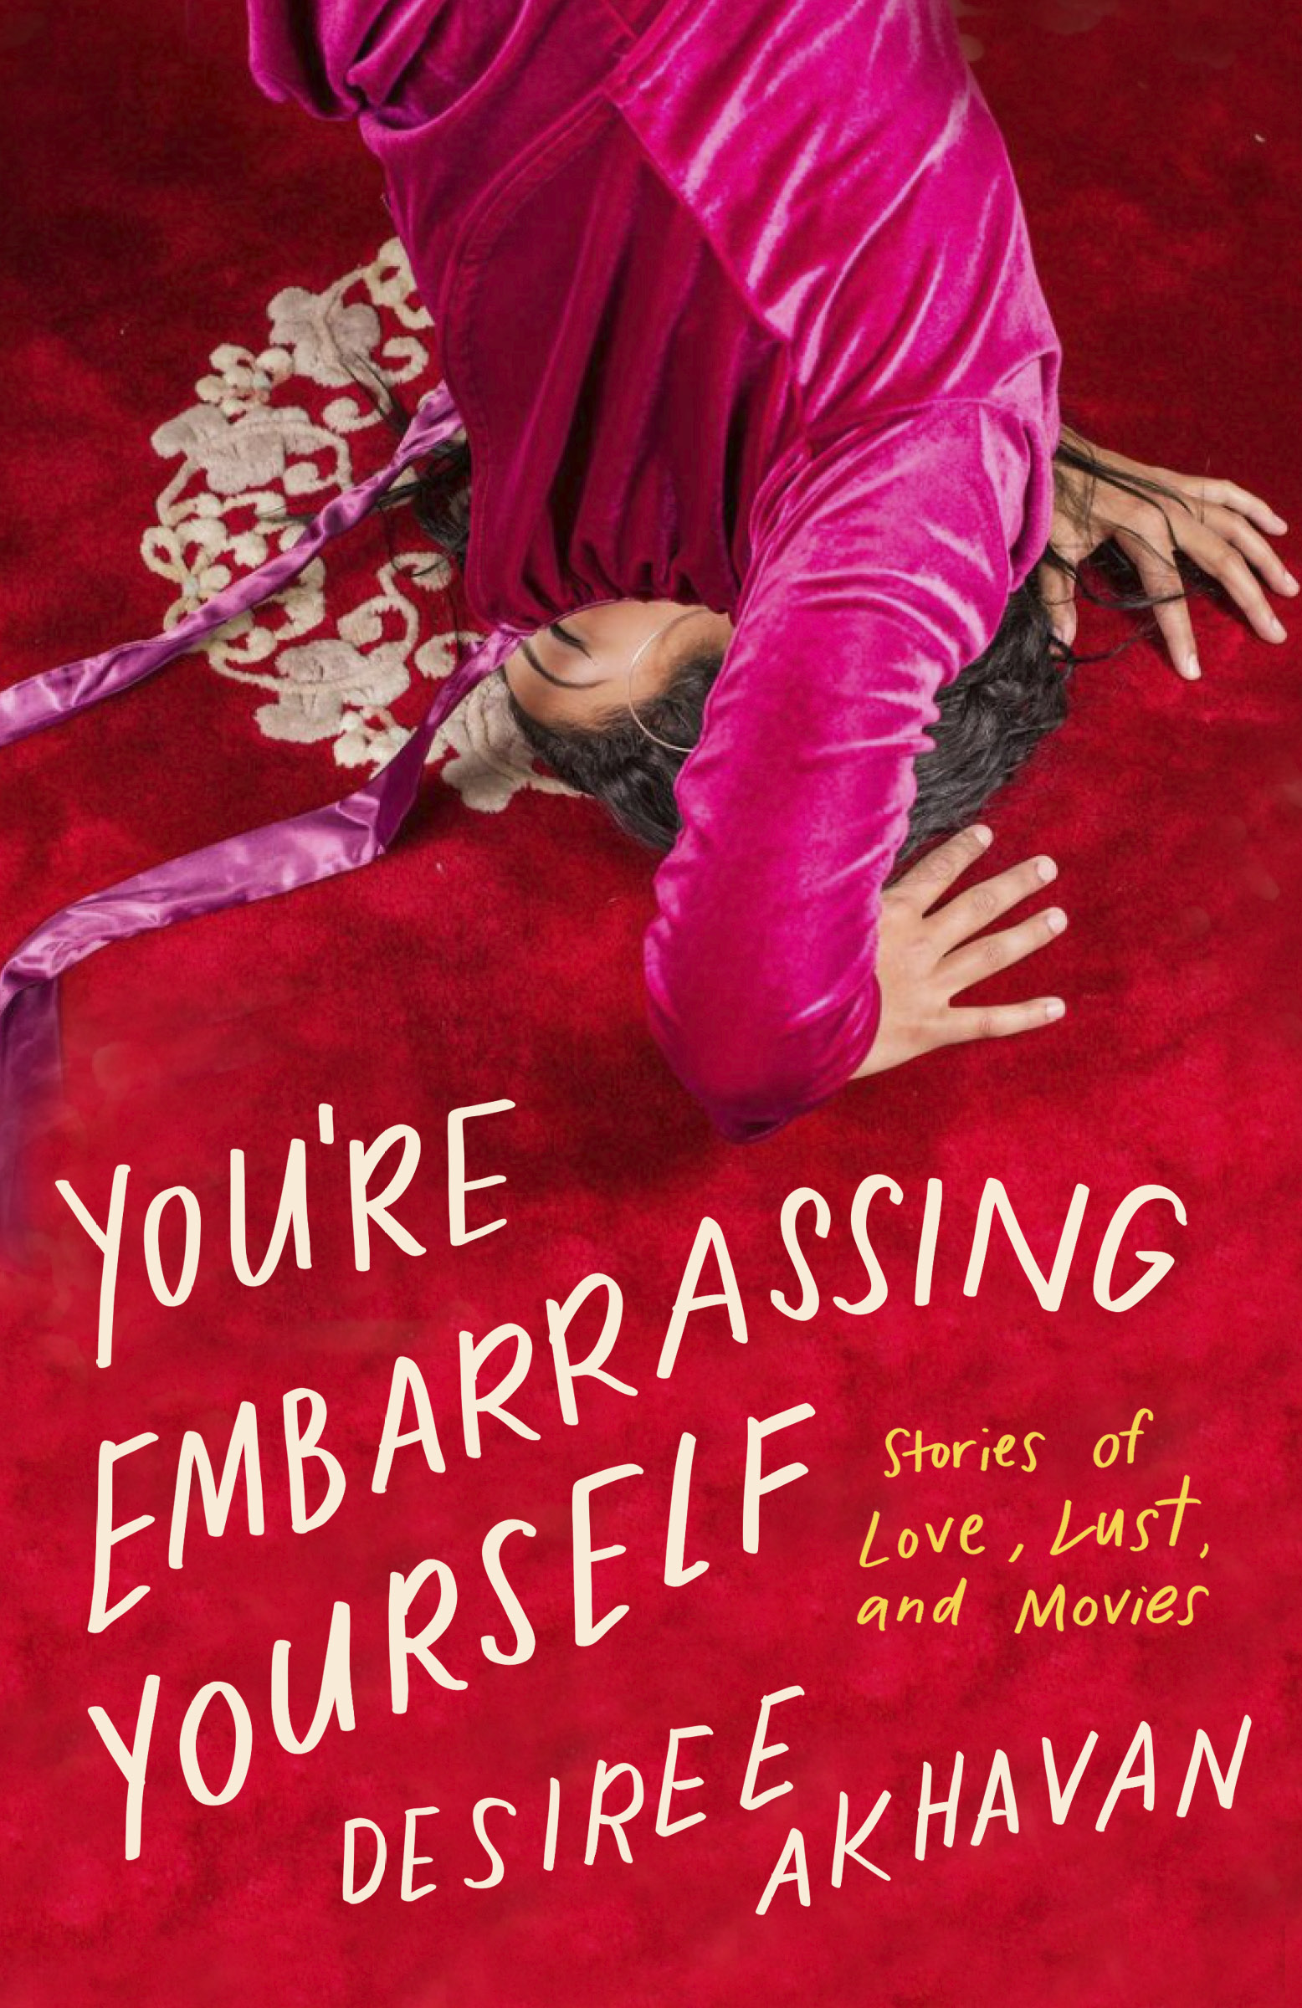
中文书名：《你让自己难堪：关于爱、渴望和电影的故事》
英文书名：YOU'RE EMBARASSING YOURSELF: Stories of Love, Lust & Movies
作 者：Desiree Akhavan
出 版 社：Random House
代理公司：InkWell/ANA/Zoey
页 数：208页
出版时间：2024年8月
代理地区：中国大陆、台湾
审读资料：电子稿
类 型：传记和回忆录

内容简介：

作家、演员、导演戴思睿·阿卡万（Desiree Akhavan）分享了那些她被要求保持沉默的经历：大约在1995年时她追求艺术、爱情和超模凯特·摩丝（Kate Moss）式体型的滑稽、饥渴、令人心碎的故事。

在她感到羞耻之前曾经有过一段岁月，那是一个玩具画片，电子宠物和舞会的时代。当收到生日派对邀请时，书本就会随项链附赠，班上的同学就会自动成为你的朋友。但到了青春期，一切都变得奇怪起来。

说到羞耻，戴思睿·阿卡万知道这意味着什么。她在高中时得到“最丑女孩”的称号，默许她在伊朗父母的关爱下做了鼻子整形手术，在一个戒毒小组遇到的瘾君子面前失去了贞操。在《你让自己难堪》（YOU’RE EMBARASSING YOURSELF）一书中，戴思睿触及了最坦诚的话题——她为身体的平静而奋斗的一生，作为移民的孩子对家的寻找，艺术野心的脆弱焦虑——为了追求智慧、宣泄和欢乐。

这17篇文章既有趣又真诚，描绘了一位艺术家从被抛弃者到一夜之间成为独立宠儿，再到(多少)有些自知之明的成年女性的旅程。这本书是一个集合，捕捉到我们的年轻可悲的低潮和欢欣的高潮，以及如何在起起伏伏中生存。

作者简介：

戴思睿·阿卡万（Desiree Akhavan）是一位电影制作人、作家和(偶尔的)演员。她创作了Hulu原创剧集，以及获得圣丹斯电影节评审团大奖的电影《伊朗式分手》（Appropriate Behavior）和《错误教育》（The Miseducation of Cameron Post）。作为一名导演，她参与了许多电视剧的制作，包括《绝望写手》（Hacks）和《拉米》（Ramy）。她的文章曾刊登在《卫报》和《Vogue》英国版上。

媒体评价：

“阿卡万带着令人捧腹的幽默和绝对的轻松，分享了她关于文化和身份、现代社会中的性以及成为艺术家意味着什么的真实故事。我笑了，哭了，然后又笑了。”
——莉娜·邓纳姆（Lena Dunham），电影人

感谢您的阅读！
请将反馈信息发至：版权负责人
Email：Rights@nurnberg.com.cn
安德鲁·纳伯格联合国际有限公司北京代表处
北京市海淀区中关村大街甲59号中国人民大学文化大厦1705室, 邮编：100872
电话：010-82504106, 传真：010-82504200
公司网址：http://www.nurnberg.com.cn
书目下载：http://www.nurnberg.com.cn/booklist_zh/list.aspx
书讯浏览：http://www.nurnberg.com.cn/book/book.aspx
视频推荐：http://www.nurnberg.com.cn/video/video.aspx
豆瓣小站：http://site.douban.com/110577/
新浪微博：安德鲁纳伯格公司的微博_微博 (weibo.com)
微信订阅号：ANABJ2002


